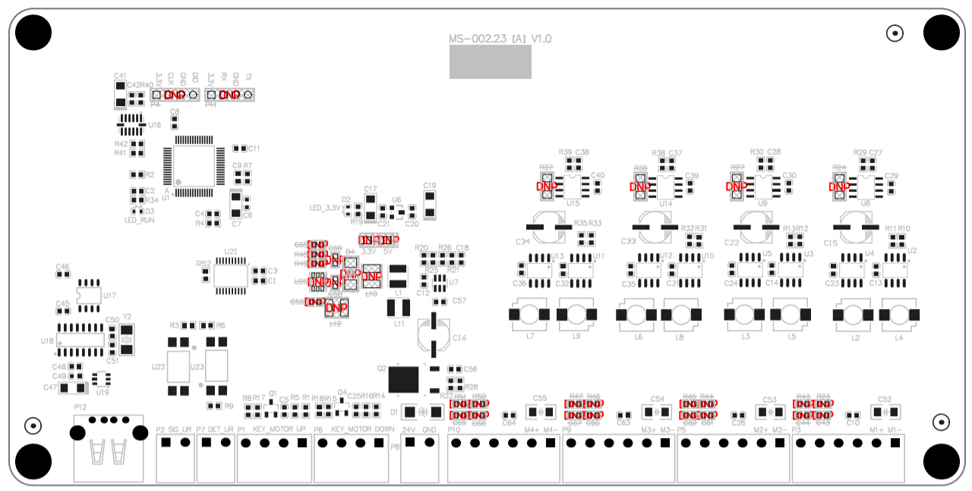

升降控制板

MS-002.23T007 V1.0

C43，C44，C58，C59，C60，C61，C62，C65，C66，C67，C68，C69，D4，L10，L2，P4，P11，R23，R24，R27，R36，R37，R43，R44，R45，R46，R47，R48，R49，R50，R51，TP1，TP2，U20不焊接